Лабораторная работа 1

Постановка задачи:

1. Используя материалы лекций, рекомендуемую литературу и методические

указания к лабораторной работе, изучить основные теоретические вопросы:

- понятие и основные компоненты компьютерной сети;

- диагностические утилиты TCP/IP и их возможности;

- функции протокола ARP;

- функции протокола ICMP;

- понятие общего ресурса.

2. Выполнить упражнения к лабораторной работе.

3. Подготовить отчет.

4. Устно ответить на контрольные вопросы.

Упражнение 1. Получение справочной информации по командам TCP/IP,

командам OC MS Windows, сетевым командам

1. Вывести на экран справочную информацию по утилитам TCP/IP. Для этого в

командной строке ввести имя утилиты без параметров или с /?. Изучить ключи,

используемые при запуске утилит.

Например: ipconfig /? (выводит справочную информацию по команде ipconfig)

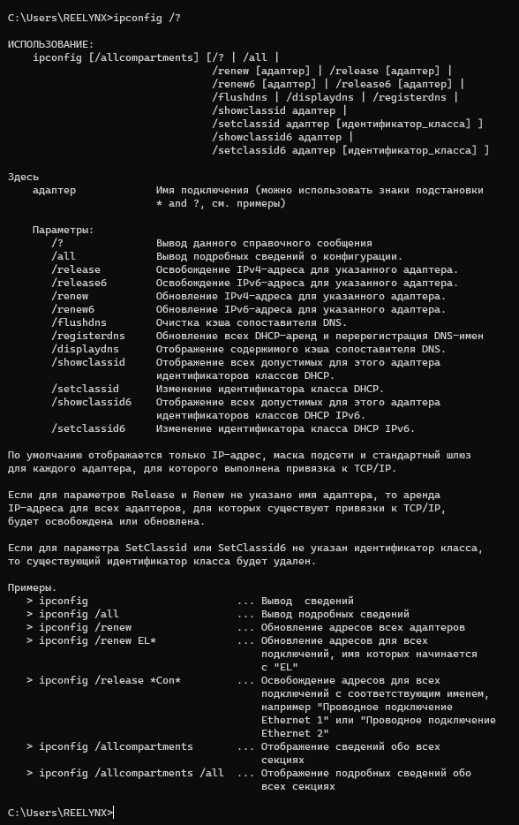

2. Вывести на экран справочную информацию по командам OC MS Windows. Для

этого используется: help [команда].

Например: help dir (выводит справочную информацию по команде dir)

help (выводит перечень команд MS Windows)

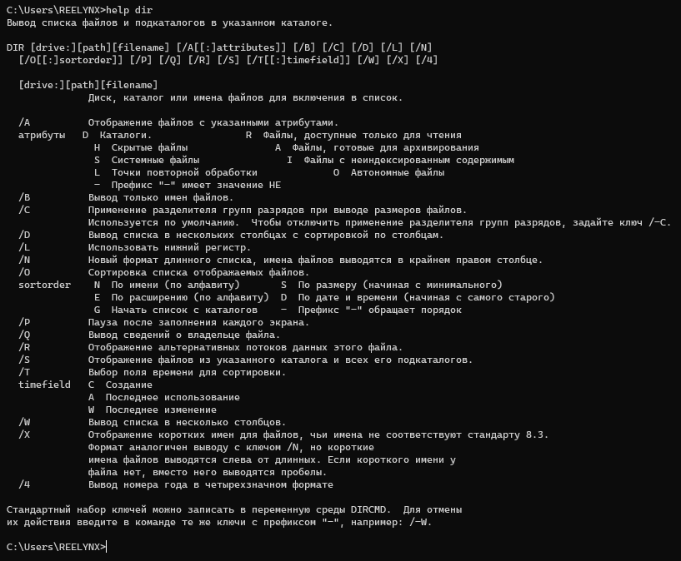

3. Вывести на экран справочную информацию по командам сетевых служб. Для

этого используется: net help [имя команды].

Например: net help use (выводит справочную информацию по команде net use)

net help (выводит перечень команд сетевых служб и правила получения

справки по ним)

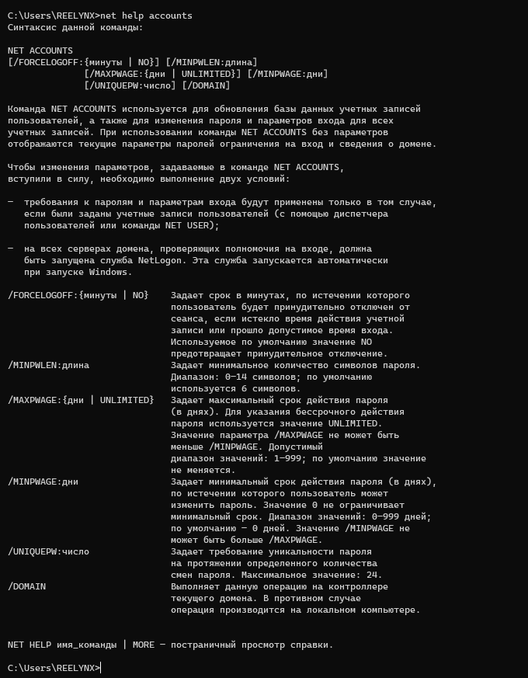

Упражнение 2. Сбор информации о системе

С помощью команды OC MS Windows systeminfo вывести на экран справочную

информацию о системе.

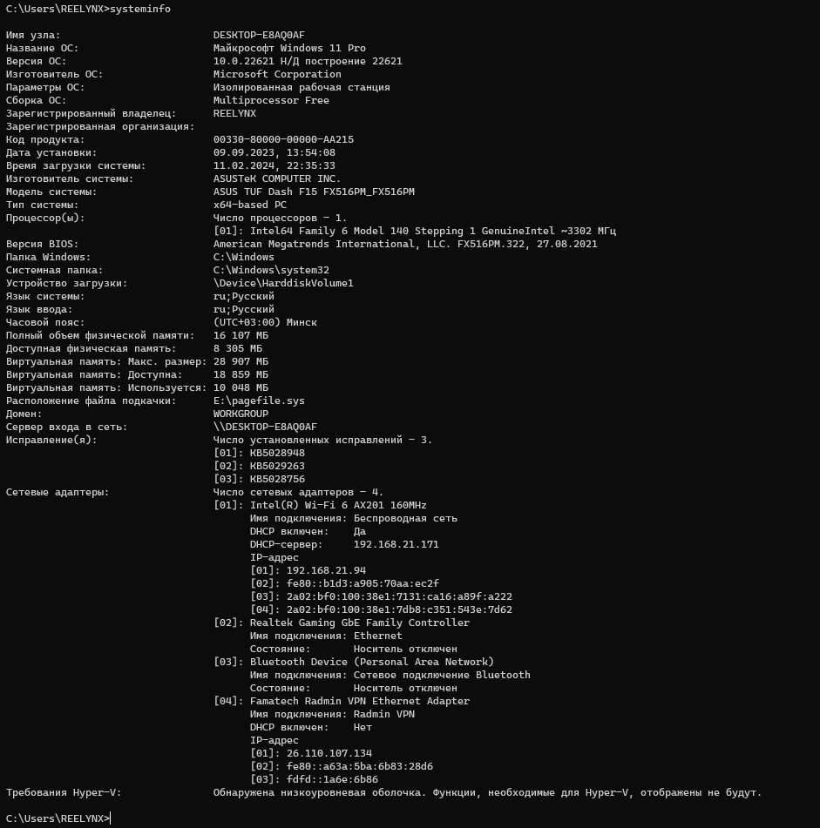

Упражнение 3. Получение имени хоста

Вывести на экран имя локального хоста с помощью команды hostname



Упражнение 4. Получение MAC-адресов сетевых адаптеров

Вывести на экран MAC-адреса сетевых адаптеров с помощью утилиты getmac.

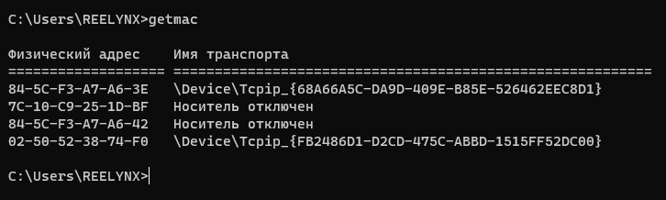

Упражнение 5. Чтение результатов ipconfig

Изучить конфигурацию TCP/IP локального хоста с помощью утилиты ipconfig.

Использовать утилиту без параметров и с параметром /all

1. Определить символьное имя узла.

DESKTOP-E8AQ0AF

2. Сколько физических сетевых интерфейсов у данного узла? Перечислите их.

Укажите их адреса. – 3

Realtek Controller 7C-10-C9-25-1D-BF

Intel® Wi-Fi 6 AX201 160MHz 84-5C-F3-A7-A6-3E

Bluetooth Device 84-5C-F3-A7-A6-42

3. Сколько программных сетевых интерфейсов назначено узлу? Перечислите их. (* ??

возле подключения по локальной сети означает, что это туннельный интерфейс)

Укажите их адреса. – 7

Famatech Radmin VPN 02-50-52-38-74-F0

Беспроводная сеть осн. 84-5C-F3-A7-A6-3E

Bluetooth 84-5C-F3-A7-A6-42

Teredo Tunneling Pseudo-Int 00-00-00-00-00-00-00-E0

4. Сколько IPv4 и IPv6-адресов назначено узлу? Перечислите их. Укажите для

каждого IP-адреса основные настройки TCP/IP – маску и адрес шлюза по умолчанию.

26.110.107.134

255.0.0.0

192.168.21.94

255.255.255.0

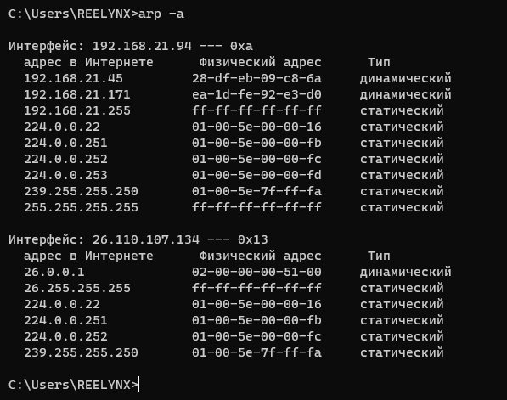

Ipconfig

Arp – a

Pathping адресс

Ping

Tracert адресс

Getmac

Route print

Nslookup имя(dns)

Netstat -a

Netstat -e

Netstat -S

Netstat -r

Route print

Так в едукэтс это будет первый наш тест вместо защиты этой лабораторной чтобы я каждого не спрашивала. Тест будет именно по этой лабе ну вот здесь ессть конрольные вопросы. И посмотрите знаете ли вы ответы на эти вопросы ну например здесь ээ дайте определение комп сети это у нас будет в среду из каких компоненто состоит комп сеть, что такое хост как определеить имя

**Arp -** Выводит для просмотра и изменения таблицу трансляции адресов, используемую протоколом разрешения адресов ARP.

**Hostname -** Выводит имя локального хоста. Используется без параметров.

**Ipconfig -** Выводит значения для текущей конфигурации стека TCP/IP: IP-адрес, маску подсети, адрес шлюза по умолчанию, адреса WINS и DNS.

**Netstat -** Выводит статистику и текущую информацию по соединению TCP/IP.

**Ping -** Осуществляет проверку правильности конфигурирования TCP/IP и проверку связи с удаленным хостом.

**Tracert -** Осуществляет проверку маршрута к удаленному компьютеру путем отправки эхо-пакетов протокола ICMP. Выводит маршрут прохождения пакетов на удаленный компьютер.

* 1. Каков порядок совместного применения утилит ipconfig и ping для диагностики неисправностей в настройке TCP/IP?

С помощью утилиты ipconfig проверьте, инициализирована ли конфигурация TCP/IP.

Команду ping с адресом возвратной петли (127.0.0.1) - проверяет корректно установлен и привязан к сетевой плате пакет протоколов TCP/IP.

Ping с IP-адресом локального компьютера — проверяет, что в сети отсутствует идентичный IP-адрес.

Ping с IP-адресом шлюза по умолчанию — проверяет, что шлюз работает и компьютер может взаимодействовать с локальной сетью.

Ping с IР-адресом удаленного узла — проверяет, что компьютер может устанавливать соединение через маршрутизатор.